Transformacije koordinata iz jednog u drugi koordinatni sustav



Izgled vanjskih koordinata prihvatnice robota

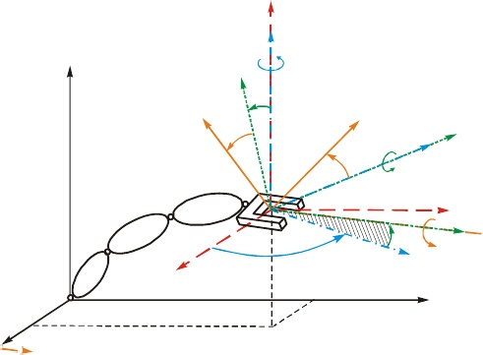

Eulerovi kutevi prihvatnice robota

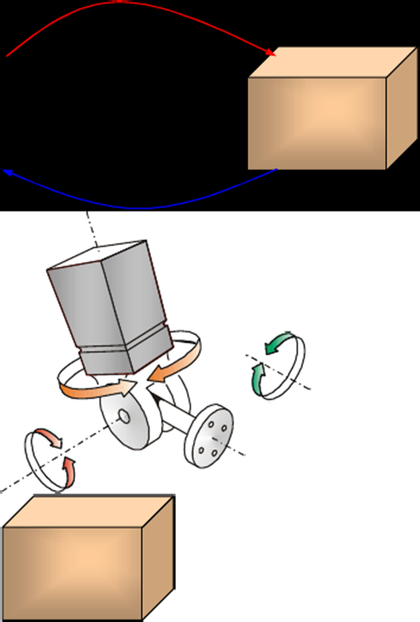

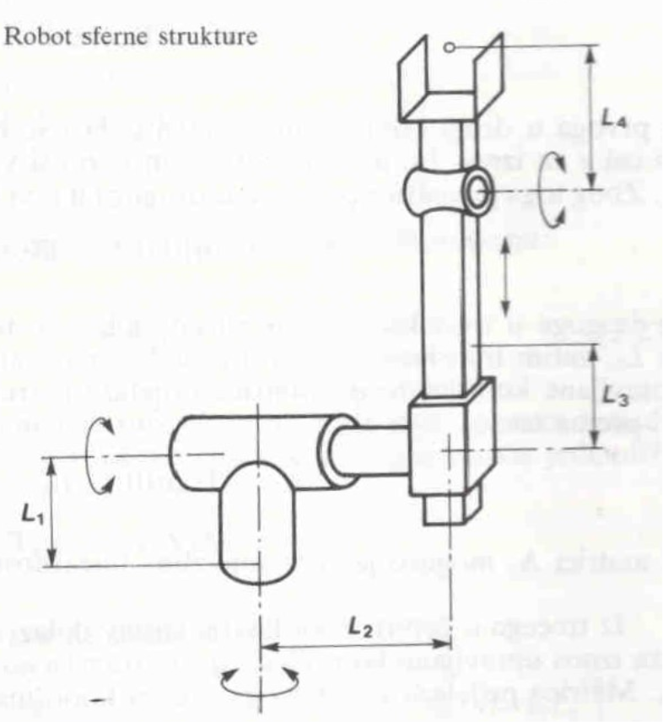

Vezani koordinatni sustav

